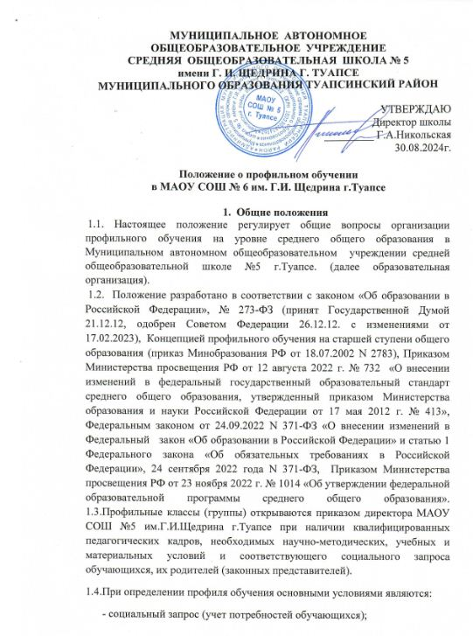
- кадровые возможности школы;
- материальная база школы;
- перспективы получения профессионального образования выпускниками.
1.5.Профильные классы (группы) обеспечивают обучающимся:
- право на получение среднего общего образования в соответствии с требованиями государственных образовательных стандартов или федерального государственного образовательного стандарта среднего общего образования, с учетом их запросов интересов;
- углубленный уровень подготовки по определенному профилю;
- развитие творческих способностей в соответствии с их интересами и склонностями.
1.6.Профильные классы (группы) создаются на третьем уровне обучения (10-11-е классы) и предполагают углубленное изучение отдельных предметов, образовательных областей или направлений.
Содержание и организация образовательного процесса. Профильное обучение в МАОУ СОШ №5 реализуется в соответствии с п.27 Организационного раздела федеральной образовательной программой среднего общего образования, согласно которому обучающимся предлагается 5 профилей:
- технологический профиль: (математика (У) и физика (У))
- технологический профиль: (математика (У) и информатика (У))
- естественно-научный профиль: (химия (У) и биология (У))
- гуманитарный профиль: (иностранный язык (У) и литература (У))
- гуманитарный профиль: (обществознание (У) и история (У))
- гуманитарный профиль: (иностранный язык (У) и история (У))
- гуманитарный профиль: (обществознание (У) и иностранный язык (У))
- социально-экономический профиль: (математика У) и обществознание (У))
- социально-экономический профиль: (математика (У), география (У), обществознание (У))
- социально-экономический профиль: (география (У) и обществознание (У))
- универсальный профиль (2 учебных предмета (У) определяет ОО)
1.7.МАОУ СОШ №5 им.Г.И.Щедрина г.Туапсе несет ответственность перед обучающимися, родителями (законными представителями), общественностью, государством и учредителем за реализацию конституционных прав личности на образование, соответствие выбранных форм обучения возрастным психофизическим особенностям детей, качество обучения и воспитания, отвечающее требованиям, предъявляемым к профильному обучению.
1.8.Для организации и проведения индивидуального отбора обучающихся создается приемная и конфликтная комиссии, составы которых утверждаются приказом директора МАОУ СОШ №5 им. Г. И. Щедрина г.Туапсе и формируются из числа администрации и педагогических работников школы. Состав конфликтной комиссии формируется из числа лиц, не входящих в состав приемной комиссии.
1.9.В случае несогласия с решением приемной комиссии обучающийся, родители (законные представители) несовершеннолетнего обучающегося имеют право в течение 2 рабочих дней после дня ознакомления с результатами индивидуального отбора направить апелляцию путем подачи письменного заявления в конфликтную комиссию в порядке, установленном локальным нормативным актом МАОУ СОШ №5 им.Г. И. Щедрина г.Туапсе.
1.10.В целях информирования обучающихся и родителей (законных представителей) о порядке организации индивидуального отбора на официальном сайте и информационном стенде МАОУ СОШ №5 им.Г.И.Щедрина г.Туапсе публикуется следующая информация:
- профиль(и) обучения класса(ов) (группы), который(е) планируется открыть в МАОУ СОШ №5 им.Г.И.Щедрина г.Туапсе с 1 сентября следующего года – до 1 ноября текущего года;
- перечень учебных предметов, по которым будет проводиться углубленное обучение на уровне среднего общего образования в МАОУ СОШ №5 им.Г.И.Щедрина г.Туапсе, сформированный в соответствии с примерным перечнем предметов;
- количество мест в профильном(ых) классе(ах) (группах), реализующих общеобразовательные программы углубленного изучения отдельных учебных предметов, сроки, время, место подачи заявлений и процедура индивидуального отбора – не позднее 30 дней до начала индивидуального отбора.

2.Содержание и организация образовательного процесса
2.1.Учебный план среднего общего образования разрабатывается на основе Федерального базисного учебного плана и примерных учебных планов для общеобразовательных учреждений РФ или на основе Федерального государственного образовательного стандарта среднего общего образования в соответствии с действующими учебными программами, обсуждается и утверждается на заседании педагогического совета МАОУ СОШ №5 им.Г.И.Щедрина г.Туапсе и приказом директора.
2.2.Большинство учебных предметов изучается обучающимися на двух уровнях – базовом и профильном. Изучение профильных предметов осуществляется по образовательным программам, обеспечивающим выполнение государственного образовательного стандарта или федерального государственного образовательного стандарта.
2.3.В рамках профильного обучения предполагается углубленное изучение отдельных предметов.
2.4.Набор и содержание элективных курсов школа определяет самостоятельно в соответствии с выбранным профилем.
2.5.Государственная итоговая аттестация по завершении среднего общего образования в профильных классах (группах) проводится в соответствии с Порядком проведения государственной итоговой аттестации по образовательным программам среднего общего образования.
2.6.Образовательный процесс в профильных классах (группах) осуществляют наиболее опытные и квалифицированные педагоги. При этом приоритетными направлениями в деятельности педагогов являются:
- наличие многоплановых целей обучения;
- активизация самостоятельной и творческой деятельности школьников;
- развитие познавательных интересов обучающихся;
- использование новых педагогических технологий.
2.7.Куратором профильного обучения является заместитель директора по УВР.
2.8.Основаниями для реорганизации и закрытия профильных классов (групп) являются:
- невозможность укомплектования качественными педагогическими кадрами;
- отсутствие мотивации к продолжению профильного обучения у обучающихся;
- невостребованность профилей.

3.Порядок комплектования профильных классов
3.1.В 10 профильный класс (группу) принимаются граждане РФ, имеющие основное общее образование.
3.2.Прием обучающихся в профильные классы (группы) начинается после выдачи аттестатов об основном общем образовании в сроки, установленные МАОУ СОШ №5 им. Г.И. Щедрина г.Туапсе, в соответствии с Положением о порядке приема в МАОУ СОШ №5 им. Г.И. Щедрина г.Туапсе.
3.3.Условия приема обеспечивают равные возможности для участия выпускников 9-х классов в индивидуальном отборе при приеме либо переводе в МАОУ СОШ №5 им.Г.И.Щедрина г.Туапсе для получения среднего общего образования в профильных классах (группах) (далее – индивидуальный отбор). Индивидуальный отбор осуществляется комиссией МАОУ СОШ №5 им.Г.И.Щедрина г.Туапсе, создаваемой директором, в соответствии с Порядком организации индивидуального отбора при приеме либо переводе в МАОУ СОШ №5 им.Г.И.Щедрина г.Туапсе для получения среднего общего образования в профильных классах, утвержденных директором МАОУ СОШ №5 им.Г.И.Щедрина г.Туапсе.
3.4.На экспертизу документов обучающиеся, родители (законные представители) представляют аттестат об основном общем образовании, результаты ГИА-9, тему проектной работы и результаты оценки работы и портфолио достижений обучающегося.
3.5.По совокупным результатам государственной итоговой аттестации и индивидуальным показателям образовательных достижений обучающихся определяется итоговый рейтинг достижений, который служит объективной основой для комплектования профильных классов (групп) в случае, когда число желающих превышает количество возможных к открытию мест.

4.Права и обязанности участников образовательного процесса
4.1.Обучающиеся имеют право на:
- выбор элективных курсов;
- выбор предмета и темы исследовательского проекта;
- сбор портфолио образовательных достижений.
4.2.Обучающийся обязан:
- выбрать, посещать занятия, элективные курсы согласно расписанию, по завершении элективных курсов получить зачет.
4.3.Учитель-предметник имеет право на:
- самостоятельный выбор и использование методики обучения и воспитания;
- самостоятельный выбор учебников, учебных пособий и материалов, методов оценки знаний обучающихся (по согласованию с администрацией школы);
- самостоятельный выбор тематики элективных курсов (по согласованию с администрацией школы).
4.4.Учитель-предметник обязан:
- разрабатывать рабочие программы по учебным предметам, включая календарно-тематическое планирование;
- разрабатывать программы элективных курсов, включая календарно-тематическое планирование;
- вести всю необходимую документацию по профильному обучению;
- систематически повышать квалификацию.
4.5.Администрация школы обязана:
- знакомить обучающихся 9-11 классов и их родителей (законных представителей) с данным Положением.

